BỆNH VÚ LÀNH TÍNH

Mục tiêu học tập
1. Mô tả được các tổn thương giải phẫu bệnh trong bệnh vú lành tính.
2. Phân biệt được các dạng lâm sàng trong bệnh vú lành tính.
3. Xác định được cách xử trí cho từng trường hợp cụ thể.

1. GIẢI PHẪU HỌC TUYẾN VÚ
Ở phụ nữ trưởng thành kích thước và hình dạng bình thường của vú có thể thay đổi đáng kể. Khi đứng, núm vú ngang với khoảng gian sườn bốn, có thể thấy vú trải dài từ xương ức đến đường nách trước và vùng được gọi là đuôi nách, nơi một phần của mô vú lan vào mỗi bên nách. Mô vú nằm trên cân ngực, ở dưới là cơ ngực lớn,trên các cơ răng cưa trước ở hai bên và được bao quanh bởi lớp nông và sâu của cân dưới da. Cân ngực chỉ thâm nhập nách tại đuôi nách. Vú là một khối được nâng đỡ và treo lên bởi các dây chằng Cooper, đây là các vách mô liên kết sợi gắn liền các lớp sâu với các lớp nông của cân dưới da và từ đó với da. Nếu các dây chằng Cooper bị ảnh hưởng, như một quá trình viêm hoặc tân sinh phát triển trong khối vú sẽ đưa đến sự co kéo da và thường được xem như dấu hiệu gián tiếp của ung thư vú.

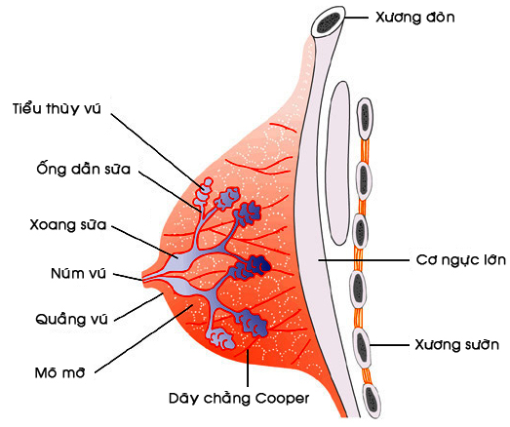
Hình 1. Giải phẫu tuyến vú
Quầng sắc tố chứa các tuyến bã giúp bôi trơn núm vú trong thời kỳ cho con bú. Các bó cơ trơn nằm trong da và giúp núm vú cương lên khi vú bị kích thích .
Tuyến vú của phụ nữ có 10 - 20 thùy, sắp xếp hình nan hoa, mỗi thùy chứa vô số tiểu thùy tạo bởi các cụm nang sữa. Biểu mô lát sừng hoá đi từ da núm vú vào trong ống dẫn sữa tiếp nối với các tế bào lát trụ, nơi phân cách giữa biểu mô lát sừng hoá với biểu mô tuyến. Các ống dẫn sữa được lót bởi một hoặc hai lớp thượng mô trụ. Các tế bào thượng mô ống này nằm trên màng đáy là màng phân cách chúng với gian chất và mô mỡ xung quanh. Ống dẫn sữa không có các sợi cơ, nhưng các tế bào thượng mô cơ chung quanh và các sợi đàn hồi đáp ứng với kích thích nội tiết tố (ví dụ Oxytocin), dẫn đến việc vận chuyển sữa về phía núm vú. Các ống dẫn sữa nối với các ống trong tiểu thùy và các ống này lại nối với các nang sữa. Lòng nang sữa được phủ bởi lớp biểu mô trụ thấp giúp tạo sữa vào giai đoạn cuối thai kỳ và thời kỳ cho con bú.
Nếu không có bất kỳ tình trạng bệnh lý nào (ví dụ giãn ống dẫn sữa), đường kính ống dẫn sữa khoảng 0,5mm. Bóng là sự giãn nở của hệ thống để dự trữ sữa trong thời kỳ cho con bú. Mỗi thùy nằm chìm trong mô mỡ và cùng dây chằng Cooper có vai trò chính trong việc tạo đường nét cho vú.
Cung cấp máu:
Vú nhận máu từ ba nguồn chính: động mạch ngực trong (dưới và bên xương ức), động mạch ngực bên, các nhánh đầu vai - ngực của động mạch nách.
Máu tĩnh mạch tập hợp thành vòng nối tĩnh mạch bao quanh,tĩnh mạch dưới núm vú và liên tục với tĩnh mạch nách hoặc tĩnh mạch ngực trong thông qua các nhánh nối
Các mạch lymphô bắt nguồn dọc theo các ống trong khoảng liên tiểu thùy và dẫn lưu dịch từ phần tư trong dưới đến các hạch bạch huyết cạnh ức. Bạch huyết vùng trung tâm vú, núm vú, các phần tư trên ngoài và dưới ngoài được dẫn đến nhóm hạch ngực trong nách. Hiểu rõ dẫn lưu bạch huyết của tuyến vú là cần thiết để biết ung thư vú di căn qua đường bạch huyết như thế nào.

2. SINH LÝ HỌC TUYẾN VÚ
2.1. Thời kỳ sơ sinh
Chồi vú và sự tiết sữa ở thời kỳ sơ sinh là do ảnh hưởng của nội tiết tố từ người mẹ (nồng độ estrogen cao) trong thai kỳ, sẽ biến mất trong vài tuần sau sinh.
2.2. Dậy thì
Kích thích đầu tiên để vú phát triển là các nội tiết tố buồng trứng, nội tiết tố này sau đó sẽ dẫn đến sự phát triển của vú. Đáp ứng với estradiol, tế bào biểu mô ống tuyến tăng sinh và các nhánh ống phát triển.
Estrogen, progesteron, prolactin, Insulin, cortisol, thyroxin và nội tiết tăng trưởng cần cho sự biệt hóa đầy đủ của vú bao gồm cả quá trình tiết sữa.
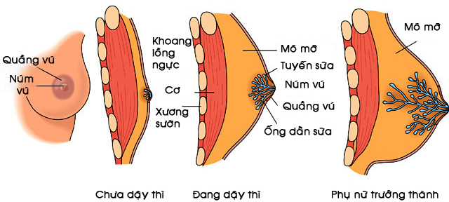
Hình 2. Các thời kỳ phát triển của vú
2.3. Những thay đổi theo chu kỳ kinh nguyệt
Vú ở người trưởng thành đáp ứng với các thay đổi nồng độ nội tiết tố xảy ra trong chu kỳ kinh nguyệt. Trong giai đoạn nang noãn, các ống và nhu mô vú tăng sinh. Trong giai đoạn hoàng thể, sự dãn rộng của các ống, sự gia tăng hoạt động tiết dịch trong ống và sự phù nề giữa các tiểu thùy dưới ảnh hưởng của progesteron dẫn đến sự gia tăng thể tích vú.
Với sự bắt đầu của kỳ kinh, vú trở về kích thước nhỏ nhất vào ngày thứ 8 của chu kỳ kinh. Thời điểm này lý tưởng cho việc thăm khám vú và chụp X quang vú cho hình ảnh có chất lượng cao.
2.4. Thai kỳ và thời kỳ cho con bú
Như đã mô tả ở trên, mặc dù vú đã trưởng thành nhưng vẫn chưa hoạt động cho đến khi có thai, đây là lúc xảy ra sự biệt hóa hoàn toàn của các tế bào nhũ nang tận cùng trong các tế bào tạo sữa. Vú to ra là một trong những dấu hiệu gián tiếp đầu tiên của có thai, đây là kết quả của sự tăng sinh tuyến.
Nồng độ prolactin tăng từ lúc mang thai 8 tuần cho đến khi thai đủ tháng. Estrogen từ nhau kích thích tuyến yên sản xuất và giải phóng prolactin.
Sữa đầu tiên còn gọi là sữa non được tạo bởi các tế bào nhũ nang bị thoái hóa mỡ và bong ra cùng các bạch cầu. Nồng độ estrogen và progesteron giảm sau khi sinh làm giải phóng prolactin và sự tiết sữa được thiết lập 3-4 ngày sau sinh.
2.5. Sự thay đổi của vú trong thời kỳ mãn kinh
Sau mãn kinh, mô tuyến teo nhỏ dần và được thay thế bởi mô mỡ.

3. ĐỊNH NGHĨA VÀ PHÂN LOẠI
3.1. Định nghĩa
Bệnh vú lành tính là tất cả các bệnh lý của vú, ngoại trừ ung thư vú và các bệnh lý nhiễm trùng vú.
Bệnh lý này thường gặp ở biểu mô ống dẫn sữa, hoặc ở mô liên kết và mô mỡ.
3.2. Phân loại các bệnh vú lành tính
3.2.1. Bệnh vú lành tính lan toả
Có 2 dạng thường gặp:
- Bệnh xơ nang tuyến vú (Fibrocystic), tuổi hay gặp 29-49, tỷ lệ 34% tới hơn 50%.
- Dãn ống dẫn sữa (Ductal ectasia), tuổi 35 -55,tỷ lệ 4%
3.2.2. Bệnh vú lành tính khu trú
- U xơ tuyến vú (Fibroadenoma of the breast), tuổi hay gặp 20 -49, chiếm tỷ lệ 19%.
- U nhú lòng tuyến (Intraductal papilloma).
3.2.3. Các khối u lành tính khác
- Khoảng 10%.
- U mô thừa (hamartoma). Phần lớn xuất hiện ở phụ nữ trên 35 tuổi.
- U mạch máu (Hemangioma)
- U mỡ (Lipoma).

4. CÁC BỆNH VÚ LÀNH TÍNH THƯỜNG GẶP
4.1. Xơ nang tuyến vú
Bệnh lý này có thể có hoặc không có những biểu hiện lâm sàng như đau hoặc khó chịu.
4.1.1. Giải phẫu bệnh
Đó là một tổn thương lan toả bao gồm nhiều bất thường phối hợp. Có 3 thành tố chính:
- Các ống: tăng sinh ống và sự hình thành nang.
- U nang: là do các phần của ống dẫn sữa ít nhiều bị dãn và chế tiết thanh dịch. Số lượng và kích thước của các u nang này thay đổi tuỳ trường hợp.
- Các phân thuỳ: tăng sinh tuyến (tăng sinh phân thuỳ) và tăng sinh tuyến xơ cứng
- Đệm: Xơ hoá
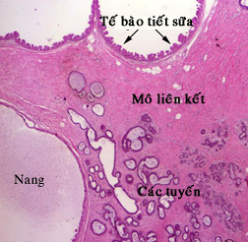
Hình 3. Giải phẫu bệnh xơ nang tuyến vú
Các thương tổn tăng sinh (tăng sinh các tế bào biểu mô, tăng sinh tuyến xơ cứng, u nhú) tăng nguy cơ ung thư vú. Sự tăng sinh kết hợp loạn sản làm tăng nguy cơ này tới 4-5 lần. Những thay đổi không tăng sinh (tăng sinh tuyến, nang, giãn ống dẫn sữa) không làm tăng nguy cơ ung thư vú.
4.1.2. Sinh lý bệnh
Đây là dạng bệnh lý phụ thuộc hormon. Đối với tình trạng mất cân bằng giữa estrogen và progesteron trong một thời gian dài, tổ chức vú trải qua nhiều thay đổi hình thái khác nhau. Vào thời điểm tăng tiết estrogen, các tế bào biểu mô tăng sinh trong các ống (tăng sinh ống) và các phân thuỳ (tăng sinh tuyến). Với mức estrogen giảm, biểu mô cuộn xoắn, các ống trở thành nang, các phân thuỳ và vùng đệm tăng tổ chức xơ (tăng biểu mô tuyến xơ cứng và xơ cứng vùng đệm).
Bệnh lý này biến mất khi dừng chế tiết estrogen và progesteron (mãn kinh). Việc dừng quá trình rụng trứng qua việc sử dụng viên thuốc tránh thai, thuốc tiêm depo-provera v.v. có thể làm giảm một phần các triệu chứng nhưng không phải trong trường hợp nào cũng vậy.
4.1.3. Lâm sàng
- Tuổi: bệnh thường bắt đầu sau 30 tuổi, hay gặp ở giữa lứa tuổi 40-50. Các triệu chứng mất đi sau mãn kinh.
- Dấu hiệu cơ năng: Đau vú theo chu kỳ: thường xuất hiện khoảng 8 ngày trước khi hành kinh, biến mất sau hành kinh, đau tự nhiên, lan ra hai tay.
- Dấu hiệu thực thể:
+ Các u nang đặc trưng: Khối u tròn, giới hạn rõ, hơi cứng, thường đau, vị trí thường ở 1/4 trên ngoài, kích thước và số lượng thay đổi.
+ Các mảng cứng: lâm sàng thường thấy những mảng cứng trên vú giới hạn không rõ, vị trí hay gặp là 1/4 trên ngoài mất đi sau hành kinh .
+ Vú tăng thể tích.
4.1.4. Cận lâm sàng
- X quang vú (mammography): Trên X quang cho thấy
+ Vú tăng mật độ
+ Cản quang mờ tương ứng với các vùng bị phù nề
+ Cản quang tròn tương ứng với u nang.
+ Những vết canxi hoá to, nhỏ rải rác, không tập trung thành nhóm.
- Siêu âm có thể giúp phân biệt giữa các nang và các tổn thương cứng.
- Chọc hút làm tế bào.
- Chọc hút các nang cho phép đánh giá màu sắc của dịch. Khi chọc hút dịch lẫn máu phải nghĩ tới ung thư dạng nang. Tuy nhiên, nếu dịch trong, vẩn đục, vàng hoặc xanh, khi đó thường là nang lành tính. Sau chọc hút nang, cần khám lại vú nhằm đảm bảo khối u đã hoàn toàn loại bỏ. Nếu khối u còn sót, cần tiến hành sinh thiết.
4.1.5. Chẩn đoán phân biệt
- Đau:
+ Hội chứng tiền kinh: Thường đau ít hơn và bắt đầu 2-3 ngày trước khi có kinh, không có tăng thể tích vú rõ rệt, khám thấy vú mềm và đều đặn.
+ Đau thần kinh liên sườn: Đau thường 1 bên, thoáng qua vị trí ở một điểm xác định, không liên qua đến chu kỳ kinh.
- U nang: Có thể nhầm với u xơ tuyến. Việc xác định phân biệt giữa nang với khối u rắn qua khám thực thể sẽ không cho kết quả tin cậy. Trong trường hợp này, cần tiến hành siêu âm hoặc chọc hút/sinh thiết.
- Mảng cứng: Có thể khó phân biệt với một trường hợp ung thư vú, các mảng cứng này thường biến mất sau hành kinh, cải thiện với điều trị progestérone. Các mảng cứng liên quan tới u xơ nang thường ở cả hai bên, và có cảm giác một mảng dày khác với một khối cứng. Bất kể một khối cứng nào tồn tại trong hơn 2 chu kỳ kinh cần phải sinh thiết.
4.1.6. Điều trị
Có thể bắt đầu điều trị nếu bệnh nhân cảm thấy khó chịu và mong muốn được điều trị. Cảm giác đau thường biến mất một cách tự nhiên, và trong trường hợp này thường chỉ cần trấn an ngườI bệnh là đủ.
- Chế độ ăn: Nên tránh các thực phẩm có chứa methylxanthines(cà phê, trà,côca côla, sôcôla). Tuy nhiên, không có bằng chứng rõ ràng rằng đây là một biện pháp hiệu quả.
- Điều trị nội tiết:
+ Giai đoạn hoàng thể đơn thuần, từ ngày 15 -25 của chu kỳ kinh, 5mg medroxy - progesteron acetate (MPA).
+ Đồng vận Dopamin (ức chế prolactin), bromocriptine 2,5mg, tăng dần liều, khởi đầu với 0,5mg, 1mg, 2,5mg. Các tác dụng phụ gồm buồn nôn, chóng mặt.
+ Kháng estrogen, Danazol 100- 200mg/ngày, từ ngày 15-25 chu kỳ kinh. Do các thuốc này có tác dụng androgen nên việc sử dụng hormone này bị hạn chế.
+ Tamoxifen (Nolvadex) với liều 10mg/ngày từ ngày thứ 5 đến thứ 25 của vòng kinh.
- Thuốc kháng viêm không steroid.
- Phẫu thuật: Cắt bỏ nang trong các trường hợp:
+ Chọc dò dịch có lẫn máu
+ Có u nhú trong nang
+ Tế bào nghi ngờ
Có thể thực hiện dẫn lưu đơn thuần đối với nang có đau.
Sinh thiết giải phẫu bệnh trong các trường hợp:
+ Tồn tại mảng cứng sau dẫn lưu nang hoặc sau 2 chu kỳ kinh .
+ Nghi ngờ.
+ Có các tế bào loạn sản khi sinh thiết.
4.2. U xơ tuyến
4.2.1. Định nghĩa: khối u phát triển từ mô liên kết giữa các tiểu thuỳ.
4.2.2. Lâm sàng
- Thường xảy ra trước tuổi 35
- Triệu chứng: Khối u có đặc điểm:
+ Chắc, xơ, đều, tròn hoặc hình trứng, di động dưới da, không đau, không liên quan với chu kỳ kinh.
+ Kích thước thay đổi khoảng 2- 3cm.
+ Số lượng: thường chỉ có một u, đôi khi có nhiều u và xuất hiện kế tiếp theo thời gian.
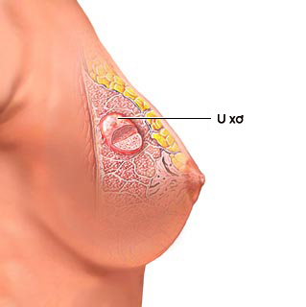
Hình 2. U xơ tuyến vú

4.2.3. Cận lâm sàng
- X quang vú: cho thấy hình ảnh cản quang tròn, giới hạn rõ.
- Siêu âm: hình ảnh giới hạn rõ với echo(âm vang) giàu. Siêu âm và chụp vú ít có giá trị chẩn đoán đối với một khối cứng
- Tế bào học: đối với một khối cứng, nên chọc dò bằng kim nhỏ hoặc sinh thiết giúp khẳng định chẩn đoán và loại trừ ung thư.
4.2.4. Dạng lâm sàng
- U xơ tuyến tái phát.
- U xơ tuyến to: thường phát triển nhanh dễ nhầm với khối u dạng lá
4.2.5. Tiến triển
U xơ tuyến không tạo nên yếu tố nguy cơ gây ung thư, thường ổn định và không đáp ứng với điều trị nội tiết. .
4.2.6. Điều trị
- Trước 35 tuổi:
+ Theo dõi định kỳ mỗi 6 tháng
+ Phẫu thuật khi:
- Các xét nghiệm cho kết quả khác nhau.
- Khối u to và phát triển nhanh
- Sau 35 tuổi:
Phẫu thuật cắt bỏ khối u làm giải phẫu bệnh.

4.3. Dãn ống dẫn sữa
Dãn các ống dẫn sữa là một quá trình diễn tiến thông thường nhưng ít kèm theo các dấu hiệu lâm sàng khó chịu. Đây là sự dãn không đặc hiệu các ống dẫn sữa dưới quầng vú.
4.3.1. Lâm sàng
- Tuổi: hay gặp ở tuổi 25 - 50
- Triệu chứng:
+ Tiết dịch ở núm vú, có thể gặp một bên hoặc 2 bên, tiết dịch tự nhiên, thường là dịch trong hoặc xám.
+ Các áp-xe quanh quầng vú tái phát là một biến chứng của dãn ống dẫn sữa.
4.3.2. Điều trị: Không cần điều trị gì nếu đã loại trừ ung thư.

4.4. U nhú trong ống dẫn sữa
4.4.1. Định nghĩa:
Đó là sự tăng sinh biểu mô trung tâm trên trục liên kết và phát triển trong lòng ống dẫn sữa. Về mặt tổ chức học, các u nhú hình thành các lá nhú với các hạt xơ và có biểu mô tăng sinh bao phủ. Thêm vào đó, thường thấy các vùng đặc, hoặc thành ổ hoặc thành mảng rõ. Biểu mô tăng sinh bao gồm các tế bào biểu mô và cơ-biểu mô.
4.4.2. Triệu chứng cơ năng:
Tiết dịch hoặc máu tự nhiên một hoặc 2 bên vú. Ép xung quanh quầng vú có thể thấy dịch chảy ra từ núm vú. Dấu hiệu này thường gặp nhất ở bệnh lý u nhú trong ống dẫn sữa.
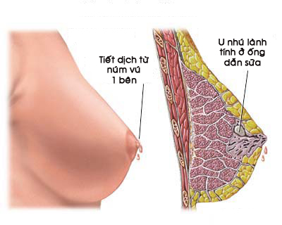
Hình 3. U nhú ống dẫn sữa
4.4.3. Cận lâm sàng
- Chụp X quang: nhằm loại trừ ung thư vú
- Chụp ống dẫn sữa (galactography): sau khi tiêm chất cản quang vào ống dẫn sữa, sẽ thấy ống dẫn sữa bị tắc và u nhú trong ống dẫn sữa.
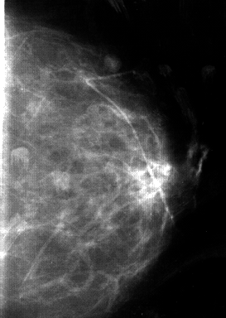
Hình 4. Hình ảnh ống dẫn sữa bị tắc qua chụp ống dẫn sữa
4.4.4. Điều trị:
Phẫu thuật là phương pháp chủ yếu. Người ta có thể đánh dấu khối u trước mổ bằng cách tiêm xanh methylen..
4.4.5. Tiến triển:
U nhú trong ống dẫn sữa thường lành tính.
4.5. U mỡ
Là sự tăng sinh của các tế bào mỡ, tạo nên khối u có vỏ bọc.
4.5.1. Chẩn đoán
Hình ảnh siêu âm của u mỡ giống như mô mỡ tuyến vú, phản âm kém, đồng nhất dễ nén ép. Khi có ít mô sợi, u mỡ có thể kém đồng nhất với thành phần sinh âm, một viền tăng âm do vỏ bao có thể điển hình. Khối u đường kính 35mm, bờ rõ nhẵn, cấu trúc đồng nhất.
4.5.2. Điều trị:
Cắt bỏ u khi có triệu chứng hoặc vì lý do thẩm mỹ. Thủ thuật thực hiện với đường rạch da quanh quầng vú.
4.6. Túi sữa
Nếu tắc ống dẫn sữa trên một bệnh nhân đang cho con bú có thể đưa đến sự tạo thành u bọc dịch chứa sữa, gọi là túi sữa. Túi sữa trong trường hợp chảy sữa không liên quan đến hậu sản thì hiếm gặp.
Xử trí
Vì chẩn đoán túi sữa rõ ràng trong thời kỳ cho con bú nên chọc hút để chẩn đoán và điều trị. Có thể lặp lại thủ thuật này trong trường hợp tái phát.

5. KHÁM VÚ VÀ CÁC PHƯƠNG PHÁP THĂM DÒ TUYẾN VÚ
5.1. Khám vú
Đối với phụ nữ chưa mãn kinh thời điểm khám vú tốt nhất từ ngày thứ 8 đến ngày thứ 10 của chu kỳ kinh. Với phụ nữ mãn kinh hoặc đã cắt tử cung nên chọn vào một thời điểm cố định để khám.
Thực hiện các bước của quá trình khám ở 2 tư thế:
- Đứng thẳng, tay chống hông
- Nằm với tay vòng qua đầu.
5.1.1. Quan sát: Sự cân đối của vú, biến dạng, biến đổi của da, thay đổi màu sắc
5.1.2. Sờ nắn hai bên vú
- Khám vú theo đúng phương pháp tất cả các khu và dưới núm vú (khám trên và dưới từ trái qua phải hoặc khám theo xoắn ốc bắt đầu từ núm vú đi ra ngoài)
- Kiểm tra xem có dịch chảy từ núm vú, những thay đổi ở da
- Ghi nhận các kết quả khám theo từng vùng và theo chiều kim đồng hồ, kích thước, tính đồng đều (dạng nang, rắn, mềm-đàn hồi), di động, có ranh giới ngoại tiếp rõ ràng hay (ngược lại, có thể một phần của nhu mô vú), căng đau.
- So sánh giữa vùng nghi ngờ với vùng đối diện vú bên kia .
- Khám các hạch bạch huyết: vùng nách, vùng trên xương đòn
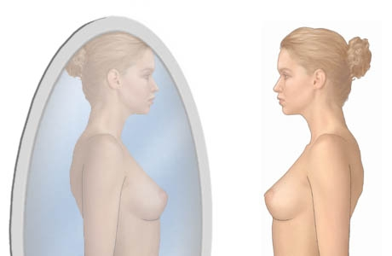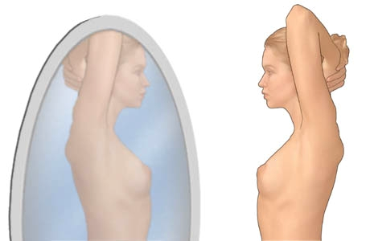
Hình 3. Tư thế tự quan sát vú

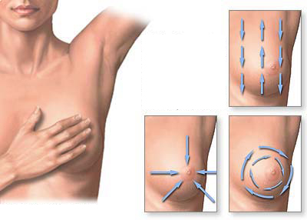
A. Tư thế nằm B. Tư thế đứng C. Các hướng tự khám vú

Hình 4. Hướng dẫn tự khám vú

5.2. Các xét nghiệm
5.2.1. Chụp vú
- Nên tiến hành chụp kiểm tra hàng năm vào độ tuổi 50-60, còn đối với độ tuổi 40-50 và trên 65 hiện còn nhiều ý kiến tranh luận xung quanh việc có cần chụp kiểm tra hàng năm hay không. Việc chụp không đưa lại kết quả đủ độ nhạy và đặc hiệu ở phụ nữ trẻ vì mật độ của vú khi chụp cao hơn.
- Độ nhạy: 80-94%: độ nhạy của kết quả sẽ tăng lên theo tuổi. Độ nhạy sẽ giảm đáng kể ở những phụ nữ thuộc giai đoạn tiền mãn kinh. Độ đặc hiệu: khoảng 95-98%
- Kết quả chụp vú (mammography) khi có khối bất thường ở vú để chẩn đoán khác với kết quả chụp vú mang tính sàng lọc, kiểm tra và thủ thuật này cần được tiến hành theo một qui trình khác. Chụp vú chẩn đoán có thể gồm: nhìn tổng quát, chụp từng điểm, chụp để lấy hình ảnh tiếp tuyến v.v.
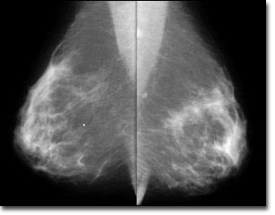
Hình 5. Hình ảnh chụp vú
- Chụp vú trong trường hợp khối bất thường sờ nắn trước tiên nhằm sàng lọc và kiểm tra bên vú đối xứng xem có khối ung thư không phát hiện được qua sờ nắn (3% các trường hợp có khối ung thư cả 2 bên vú). Một kết quả chụp vú bình thường với sự có mặt của khối u sờ nắn được thường có khoảng 15-20% cũng không cung cấp thêm thông tin nào khác.Do đó cần tiếp tục kiểm tra thêm (sinh thiết).
- Chụp vú không thể giúp phân biệt chính xác những khối u lành và ác tính, tuy nhiên, trong một số trường hợp có thể giúp cung cấp thêm thông tin định dạng khối u. Theo một đánh giá (Layfield), kết quả chụp vú bị diễn giải nhầm là u lành tính trong 8% các trường hợp mắc ung thư và được chẩn đoán là ung thư trong 16% các ca có khối u lành tính. Kết quả phân tích hệ thống BI-RADS gần đây cho thấy 20% trường hợp ung thư vú được chẩn đoán là bình thường và 0% trường hợp nghĩ nhiều tới u ác tính khi không có ung thư (20% trong các trường hợp lành tính được diễn giải theo kết quả BI-RADS 3 hoặc 4). Chính vì vậy, cần những xét nghiệm tiếp tục để khẳng định kết quả chẩn đoán.
- Kết quả chụp vú cần được ghi nhận một cách hệ thống. Một trong những hệ thống lưu trữ phổ biến là phân loại BI-RADS (Viết tắt của Hệ thống báo cáo kết quả chẩn đoán hình ảnh và dữ liệu liên quan tới bệnh vú) của Trường đào tạo chẩn đoán X-quang của Hoa Kỳ:
0. Đánh giá chưa đầy đủ, cần thêm các chẩn đoán hình ảnh
1. Bình thường
2. Bất thường lành tính
3. Có khả năng lành tính/ có khả năng ác tính. Cần tiếp tục theo dõi thêm một giai đoạn ngắn: 2% nguy cơ mắc ung thư.
4. Nghi ngờ khối u ác tính
5. Được coi là ác tính tới khi tìm được bằng chứng khẳng định chẩn đoán
5.2.2. Siêu âm
- Không được coi là xét nghiệm sàng lọc phù hợp vì độ nhạy thấp
- Hỗ trợ cho chụp vú trong trường hợp cần phân biệt giữa u nang và khối đặc
- Có thể bắt đầu bằng siêu âm và/ hoặc làm tách biệt (trước khi chụp vú) đối với phụ nữ trẻ (dưới 35 tuổi) có nghi ngờ khối u nang.
- Có ích lợi trong việc hướng dẫn chọc hút sinh thiết đối với các khối u nang hoặc định vị các điểm can xi hoá hoặc các khối rắn trong quá trình sinh thiết trung tâm khối u.
5.2.3. Chọc hút bằng kim
- Ngược với chọc hút bằng kim nhỏ (FNA), đây là việc chọc hút nang có sử dụng bơm tiêm và kim chuẩn không hút các tổ chức tế bào. Đây là một thủ thuật đơn giản, rẻ tiền, và người làm cần được huấn luyện cơ bản. Dịch hút có máu cần được gửi đi làm tế bào học và cần thực hiện chọc hút bằng kim nhỏ hoặc sinh thiết tổ chức.
- Trong trường hợp dịch hút trong, không cần làm tiếp các thủ thuật khác, nang tiêu biến, không tái phát và quả chụp vú cho kết quả bình thường.
- Chụp vú cần tiến hành cùng với việc chọc hút nang ngay cả trong trường hợp dịch hút từ nang trong. Việc chọc hút có thể làm trước hoặc sau chụp vú, tuy nhiên, cần nhớ việc chọc hút ngay trước khi chụp vú có thể tạo ra khối huyết tụ, khối này có thể che khuất hoặc ảnh hưởng một phần hình ảnh chụp vú. Nên chờ 2 tuần giữa các thủ thuật này.
- Khi nang vú được xác định qua chụp vú nhưng không thể sờ nắn được, có thể tiến hành chọc hút với sự hướng dẫn của siêu âm. Đối với những khối u sờ nắn được, việc chọc hút có thể không cần tới sự hỗ trợ của siêu âm.
5.2.4. Chọc hút bằng kim nhỏ (FNA): Đây là thủ thuật hút các tổ chức tế bào sử dụng một bơm tiêm đặc biệt và các kỹ thuật hút tổ chức tế bào.
Đây là thủ thuật mang tính chẩn đoán và điều trị (giảm đau). Vì lý do này, siêu âm sẽ là thủ thuật được lựa chọn nhiều hơn để chẩn đoán các nang sờ nắn được.
Đảm bảo gần 100% độ đặc hiệu. Các kết quả dương tính giả có thể xảy ra với hoại tử mỡ, viêm vú, các u nhú ống dẫn sữa, u xơ tuyến và sự thay đổi liên quan tới tia xạ.
Không thể phân biệt các ung thư xâm lấn và không xâm lấn hoặc giữa các u hạch và ung thư ít biệt hoá.
Độ nhạy của thủ thuật là 85-94% và phụ thuộc vào kỹ năng của người thực hiện.Các kết quả âm tính giả thường do chọn vị trí chọc hút không chính xác.
Người thực hiện thủ thuật này cần được đào tạo và có chuyên gia tế bào bệnh học có kinh nghiệm đọc kết quả.
5.2.5. Sinh thiết trung tâm khối u: Giúp lấy phần tổ chức trung tâm khối u (loại sờ nắn được) hoặc được xác định bằng X-quang.
Thường sử dụng kim chọc cỡ 14, có thể dùng với máy hút hoặc không. Thủ thuật này lấy được trung tâm khối u để tiến hành xét nghiệm tế bào .
Thủ thuật này ít tốn kém và ít nguy cơ hơn so với sinh thiết và phẫu thuật mở, không để lại sẹo.
5.2.6. Sinh thiết phẫu thuật mở
Cắt bỏ khối u và cắt rộng thêm 1cm bờ tổ chức lành (lumpectomy) (trừ trường hợp ngoại lệ đối với những khối u lành tính như u tuyến xơ, thường được cắt bỏ với một diện mở rộng tối thiểu so với ranh giới khối u)
5.2.7. Các phương pháp kết hợp: Sàng lọc kết hợp 3 phương pháp
Việc kết hợp giữa khám thực thể, chọc hút bằng kim nhỏ (FNA) hoặc sinh thiết trung tâm khối u và chụp vú sẽ tăng độ chính xác của chẩn đoán bệnh.
Khi cả 3 xét nghiệm trên cho cùng một kết quả, có thể khẳng định tính chính xác và chắc chắn của chẩn đoán tới 99%.

6. QUI TRÌNH CHẨN ĐOÁN BỆNH
Việc lựa chọn các phương pháp chẩn đoán phụ thuộc vào:
- Tính sẵn có và tính chính xác của các phương pháp: chọc hút bằng kim nhỏ (FNA), chụp vú, siêu âm và chỉ định phẫu thuật
- Có nghi ngờ u ác tính
Các qui trình kết hợp các xét nghiệm chẩn đoán khác nhau về thứ tự và thời điểm tiến hành. Đa phần các trường hợp đều cần tiến hành 3 chẩn đoán kết hợp: khám thực thể, chụp vú và/hoặc siêu âm, và sinh thiết.
Các lựa chọn khác bao gồm:
- Chọc hút bằng kim nhỏ hoặc chọc hút đơn thuần thường được coi là lựa chọn 1 so với siêu âm trong các trường hợp nghi ngờ khối u nang.
- Đối với những phụ nữ trẻ nghi ngờ có u tuyến xơ, nếu chọc hút bằng kim nhỏ khẳng định kết quả chẩn đoán thì không cần làm thêm xét nghiệm khác như chụp vú.
- Đối với phụ nữ dưới 35 tuổi (trừ những đối tượng có tiền sử gia đình nổi bật liên quan tới việc mắc u vú), chụp vú không phải là lựa chọn ban đầu. Nên tiến hành chẩn đoán bằng siêu âm và/hoặc chọc hút bằng kim nhỏ trước tiên.
Những điểm cần lưu ý :
+ Chọc hút bằng kim nhỏ thông thường không hoàn toàn loại bỏ chẩn đoán ung thư. Sinh thiết trung tâm khối u sẽ cho chẩn đoán có độ nhạy và độ chính xác cao hơn.
+ Chụp vú thông thường trong trưòng hợp khối u thuộc dạng sờ nắn được cũng không loại trừ ung thư.
+ Nếu các xét nghiệm chẩn đoán cho kết quả khác nhau: trường hợp chụp vú cho kết quả nghi ngờ, còn chọc hút bằng kim nhỏ lại cho kết quả âm tính cần tiếp tục chẩn đoán và theo dõi chặt chẽ.
+ Cần theo dõi thường xuyên (ví dụ khám định kỳ 3-6 tháng một lần trong vòng 18 tháng) ngay cả khi chẩn đoán khối u lành tính để phát hiện các kết quả âm tính giả.

